Автор: Марущак Ольга Валерьевна, учитель начальных классов МБОУ СОШ № 23
Кружок «Школа дизайна. Оригами»
Класс: 1 класс
Вид занятия: создание социального проекта
Время проведения: февраль
Технологическая карта изучения темы
"Встреча у кормушки"

Тема | "Встреча у кормушки"
Цели | -развивать творческие способности , воображение средствами бумагопластики;  -учить действовать по плану и планировать свои действия;  -закреплять и расширять знания, полученные на уроках технологии, окружающего мира, способствовать их систематизации;  -совершенствовать умения и формировать навыки работы нужными инструментами и приспособлениями при обработке бумаги;  - закреплять различные способы поиска, сбора, обработки, анализа и представления информации;  - формировать навыки учебного сотрудничества с учителем и сверстниками;  - воспитывать терпение, аккуратность, трудолюбие;  - формировать способность к самооценке на основе критерия успешности учебной деятельности
Основные понятия | постер
Межпредметные связи | технология, окружающий мир, литературное чтение
Ресурсы:  -дополнительные | - презентация;  - наборы двусторонней цветной бумаги;  - клей, ножницы;  - три макета постера;  - план работы группы;  - символы группы (снегирь, синица, свиристель);  - бейджи «капитан», «дизайнеры», «редакторы»;  - сигнальные карточки;  - образцы готовых постеров (Приложение 1);  - инструкционная карта (Приложение 2);  - стихи о снегирях (Приложение 3);  - С.Ю. Модестов, Моя первая энциклопедия, Москва, Литера, 2009
Условные обозначения | 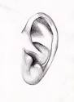  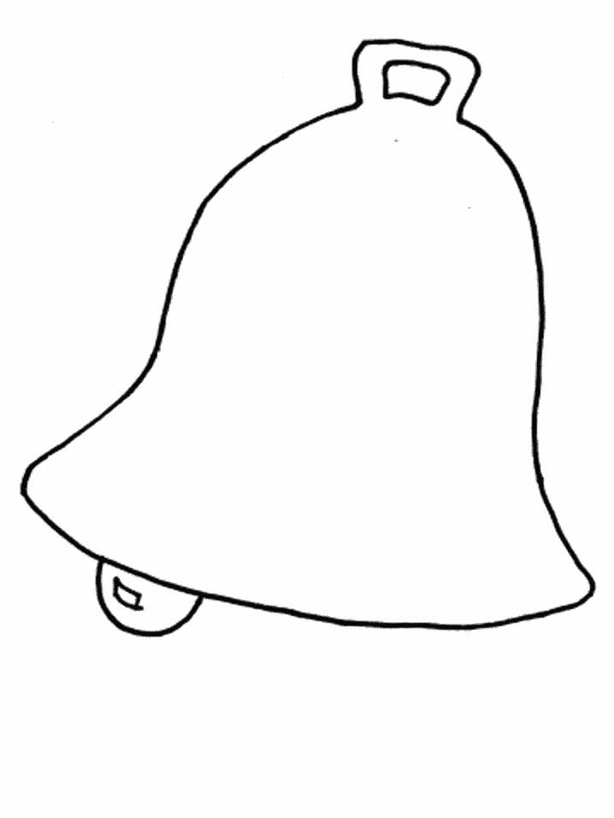  мммммммммммммммммммм мМ  дддддд Д  М  +  -  ?  ?  
Формы работы | фронтальная, групповая

Ход занятия
- Добрый день, дорогие ребята! Я рада приветствовать Вас всех на занятии кружка. Надеюсь, наша встреча принесет нам радость общения и хорошее настроение.
- Представьте, что ваши ладошки – это маленькие зеркала, посмотрите в них и улыбнитесь себе. Теперь улыбнитесь друг другу, улыбнитесь мне, ведь добрая улыбка поднимает настроение и улучшает здоровье.
- Присаживайтесь, пожалуйста, и начнем нашу работу.
- Прослушайте запись и выскажите предположения о теме нашего занятия.
ЗВУКИ ПТИЦ
- Каковы ваши версии?
- На занятии мы будем говорить о птицах, название записи «Встреча у кормушки». Именно это название и будет темой нашего занятия, а выбрала я её не случайно. 31 января отмечался «Национальный день птиц».
- Как вы думаете, почему этот праздник отмечается в январе?
- Птицам зимой очень голодно и холодно и мы должны им помогать.
- Я предлагаю вам создать постеры для жителей города Мурманска, посвященные «Национальному дню птиц».
Работа с электронным словарём.
Постер (англ. poster — плакат) — рекламное средство в виде объявления, афиши, плаката; часто вкладывается в периодические издания. (СЛАЙД) (жеребьевка капитанов и получение символа группы).
мммммммммммммммммммм мМ
дддддд Д
М
- Первая группа – снегири. Вторая группа – синицы. Третья группа – свиристели.

- Вспомним правила групповой работы (СЛАЙД)
1. Работать дружно: быть внимательным друг к другу, вежливым, не отвлекаться на посторонние дела, вовремя оказывать помощь.
2. Работу выполнять качественно и аккуратно, соблюдать технику безопасности.
Каждая группа будет оформлять свой постер (учитель выдает макеты).
- В группах вы будете выполнять определенные обязанности.
- Капитаны организуют работу группы, помогают всем участникам. Если у группы возник вопрос, капитан поднимает сигнал «?». Если группа готова капитан поднимает сигнал готовности.
- Дизайнеры выполняют и оформляют фигурки птиц.
- Редакторы составляют и оформляют обращение к жителям города.
Работу выполняете по плану: (СЛАЙД)
- Прочитать информацию о птицах.
- Найти материал, относящийся к описанию внешних признаков.
- Отобрать из конвертов бумагу нужного цвета.
- Первая группа воспользуется возможностями сети Интернет.
- Вторая группа ищет информацию о птице в энциклопедии.
- Третья группа - в стихотворениях (Приложение 3)
Время на изучение 5 минут.
Правила обсуждения ответов.
- Будьте внимательны. Представитель группы отвечает, а вы слушаете и…(слышите), смотрите и…(видите), думаете и…(оцениваете).
+

-
?

Ответы учащихся по группам.
Перед началом работы давайте немного отдохнём. Физминутка
Вот на ветках, посмотри,
В красных майках снегири (руки развести в стороны).
Распушили перышки, (взмахи руками)
Греются на солнышке. (потягивание вверх)
Головой вертят, (повороты головой)
Улететь хотят. (взмахи руками).
Дизайнеры работают над изготовлением птиц по инструкционным картам. (Приложение 2)
Редакторы составляют обращение к жителям Мурманска. (В конвертах для вас приготовлены слова, которыми вы можете воспользоваться: помогите, берегите, птицам, птиц, зимой, крошки, сухие ягоды, зёрна, семена, кормушки, стройте, любят, пернатые.)
Капитаны организуют работу группы, контролируют выполнение работы.
Самостоятельное выполнение работы учащимися, помощь учителя.
Оформление постеров.
Физминутка для глаз (СЛАЙД)
Выставка работ учащихся.
- Справились ли мы с заданием нашего занятия?
Рефлексия.
- Капитанов я прошу подарить комплимент участникам группы и поблагодарить каждого за работу. Для этого можно воспользоваться подсказкой или предложить свой вариант. (СЛАЙД)
- за умение довести дело до конца;
- за аккуратность;
- за творчество;
- за активное участие в работе группы;
- за умение слушать мнение товарища.
А я хочу подарить комплимент всем вам и поблагодарить за активную работу.

